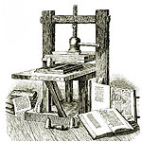
ВЕСТНИК ШИРОКОЯРСКОГО
СЕЛЬСОВЕТА

Периодическое печатное издание органа местного самоуправления Широкоярского сельсовета
Мошковского района Новосибирской области

ВЫПУСК № 30 12 сентября 2022 года

АДМИНИСТРАЦИЯ ШИРОКОЯРСКОГО СЕЛЬСОВЕТА
МОШКОВСКОГО РАЙОНА НОВОСИБИРСКОЙ ОБЛАСТИ

ПОСТАНОВЛЕНИЕ

от 12.09.2022 № 74

Об утверждении Положения о проведении аттестации муниципальных служащих администрации Широкоярского сельсовета Мошковского района Новосибирской области

В соответствии с Федеральным законом от 02.03.2007 № 25-ФЗ «О муниципальной службе в Российской Федерации», Законом Новосибирской области от 11.06.2008 № 234-ОЗ «Об утверждении Типового положения о проведении аттестации муниципальных служащих в Новосибирской области, Уставом сельского поселения Широкоярского сельсовета Мошковского муниципального района Новосибирской области
ПОСТАНОВЛЯЮ:
1. Утвердить прилагаемое Положение о проведении аттестации муниципальных служащих администрации Широкоярского сельсовета Мошковского района Новосибирской области.
2. Признать утратившими силу:
2.1. Постановление администрации Широкоярского сельсовета Мошковского района Новосибирской области от 21.01.2019 № 5 «Об утверждении Положения о проведении аттестации муниципальных служащих администрации Широкоярского сельсовета Мошковского района Новосибирской области».
2.2. Постановление администрации Широкоярского сельсовета Мошковского района Новосибирской области от 22.04.2019 № 49 «О внесении изменений в постановление администрации Широкоярского сельсовета Мошковского района Новосибирской области от 21.01.2019 № 5 «Об утверждении Положения о проведении аттестации муниципальных служащих администрации Широкоярского сельсовета Мошковского района Новосибирской области».
3. Опубликовать настоящее постановление в периодическом печатном издании «Вестник Широкоярского сельсовета» и на официальном сайте администрации Широкоярского сельсовета Мошковского района Новосибирской области.
4. Контроль за исполнением настоящего постановления оставляю за собой.

Глава Широкоярского сельсовета

Мошковского района Новосибирской области В.С.Орлов

УТВЕРЖДЕНО
постановлением администрации Широкоярского сельсовета
Мошковского района Новосибирской области
от 12.09.2022 № 74

ПОЛОЖЕНИЕ
о проведении аттестации муниципальных служащих администрации
Широкоярского сельсовета Мошковского района Новосибирской области

Статья 1. Общие положения

1.1. Настоящее Положение о проведении аттестации муниципальных служащих (далее - Положение) разработано в соответствии со статьей 18 Федерального закона от 02.03.2007 № 25-ФЗ «О муниципальной службе в Российской Федерации» и Законом Новосибирской области от 11.06.2008 № 234-ОЗ «Об утверждении Типового положения о проведении аттестации муниципальных служащих в Новосибирской области».
1.2. Положение устанавливает порядок проведения аттестации муниципальных служащих администрации Широкоярского сельсовета Мошковского района Новосибирской области (далее - муниципальные служащие, далее - администрация Широкоярского сельсовета).
1.3. Аттестация муниципального служащего проводится в целях определения его соответствия замещаемой должности муниципальной службы.
1.4. Аттестации не подлежат следующие муниципальные служащие:
1) замещающие должности муниципальной службы менее одного года;
2) достигшие возраста 60 лет;
3) беременные женщины;
4) находящиеся в отпуске по беременности и родам или в отпуске по уходу за ребенком до достижения им возраста трех лет. Аттестация указанных муниципальных служащих возможна не ранее чем через год после выхода из отпуска;
5) замещающие должности муниципальной службы на основании срочного трудового договора (контракта).
1.5. Аттестация муниципального служащего проводится один раз в три года. До истечения трех лет после проведения предыдущей аттестации может проводиться внеочередная аттестация муниципального служащего. Дата проведения внеочередной аттестации муниципального служащего определяется вне зависимости от сроков проведения предыдущей аттестации.
- Внеочередная аттестация муниципального служащего может проводиться:
1) по соглашению сторон трудового договора (контракта) с учетом результатов годового отчета о профессиональной служебной деятельности муниципального служащего;
2) по решению представителя нанимателя (работодателя) после принятия в установленном порядке решения:
а) о сокращении должностей муниципальной службы в органе местного самоуправления, муниципальном органе;
б) об изменении условий оплаты труда муниципальных служащих.

Статья 2. Организация проведения аттестации
2.1. Для проведения аттестации муниципальных служащих издается правовой акт представителя нанимателя (работодателя), содержащий следующие положения:
1) о формировании аттестационной комиссии, ее составе, сроках и порядке работы;
2) об утверждении графика проведения аттестации по форме согласно приложению 1 к настоящему Положению и списков муниципальных служащих, подлежащих аттестации, а также об организации ознакомления с данными документами каждого аттестуемого муниципального служащего;
3) о подготовке документов, необходимых для работы аттестационной комиссии, с указанием должностных лиц, ответственных за их подготовку:
а) отзыва об исполнении подлежащим аттестации муниципальным служащим должностных обязанностей за аттестационный период (далее – отзыв), подписанный его непосредственным руководителем и утвержденный вышестоящим руководителем по форме согласно приложению 2 к настоящему Положению;
б) сведений о выполненных муниципальным служащим поручениях и подготовленных им проектах документов за указанный период, содержащиеся в годовых отчетах о профессиональной служебной деятельности муниципального служащего, по форме согласно приложению 3 к настоящему Положению;
в) аттестационного листа муниципального служащего с данными предыдущей аттестации (при наличии);
г) положения о подразделении, в котором проходит службу муниципальный служащий, подлежащий аттестации, и его должностной инструкции;
д) выписок из личных дел аттестуемых муниципальных служащих, содержащих информацию о специальности, направлении подготовки, продолжительности стажа муниципальной службы или стажа работы по специальности, направлению подготовки, включении в кадровый резерв органа местного самоуправления, муниципального органа, об участии в мероприятиях по профессиональному развитию, наличии поощрений и награждений за период прохождения муниципальной службы, имеющихся дисциплинарных взысканиях, а также иной значимой для целей аттестации информации;
4) о применяемых методах оценки профессиональной служебной деятельности муниципальных служащих с учетом групп должностей муниципальной службы, областей и видов профессиональной служебной деятельности согласно приложению 4 к настоящему Положению;
5) об организации ознакомления каждого аттестуемого муниципального служащего с данным правовым актом и об ознакомлении муниципального служащего с отзывом не позднее чем за две недели до начала аттестации;
6) об обеспечении информирования независимых экспертов о месте и времени заседания аттестационной комиссии.
2.2. Для проведения аттестации муниципального служащего, замещающего должность муниципальной службы, исполнение должностных обязанностей по которой связано с использованием сведений, составляющих государственную тайну, кадровой службой совместно с непосредственным руководителем муниципального служащего определяется возможность проведения оценки профессиональной служебной деятельности муниципального служащего без использования сведений, составляющих государственную тайну. В этом случае аттестация муниципального служащего может проводиться аттестационной комиссией с участием лиц, не допущенных к государственной тайне.
В случае невозможности оценки профессиональной служебной деятельности такого муниципального служащего без использования сведений, составляющих государственную тайну, состав аттестационной комиссии формируется из числа лиц, допущенных к государственной тайне.
2.3. При наличии технической возможности по решению представителя нанимателя (работодателя) аттестация может быть проведена с использованием системы видео-конференц-связи, о чем все заинтересованные лица письменно информируются не позднее чем за две недели до даты аттестации.
2.4. В состав аттестационной комиссии включаются представитель нанимателя (работодателя) и (или) уполномоченное им лицо, представители кадровой и юридической служб, иные муниципальные служащие, а также представитель выборного органа первичной профсоюзной организации (при его наличии в органе местного самоуправления, муниципальном органе).
В состав аттестационной комиссии могут включаться по согласованию депутаты Совета депутатов Широкоярского сельсовета Мошковского района Новосибирской области, члены выборного органа местного самоуправления, члены избирательной комиссии муниципального образования, а также представители органов государственной власти Новосибирской области.
В состав аттестационной комиссии могут быть включены независимые эксперты – специалисты по вопросам, связанным с муниципальной службой.
Состав аттестационной комиссии формируется таким образом, чтобы была исключена возможность возникновения конфликтов интересов, которые могли бы повлиять на принимаемые аттестационной комиссией решения.
2.5. Аттестационная комиссия состоит из председателя, заместителя председателя, секретаря и иных членов аттестационной комиссии. Все члены аттестационной комиссии при принятии решений обладают равными правами.
Председатель аттестационной комиссии организует работу аттестационной комиссии, распределяет обязанности между членами аттестационной комиссии, председательствует на заседаниях аттестационной комиссии.
В случае временного отсутствия председателя аттестационной комиссии (болезнь, отпуск и другие уважительные причины) полномочия председателя комиссии осуществляет заместитель председателя комиссии.
Секретарь аттестационной комиссии ведет протокол заседания комиссии, в котором указываются:
1) наименование органа местного самоуправления, муниципального органа;
2) дата, время и место проведения заседания аттестационной комиссии, сведения о проведении заседания с использованием системы видео-конференц-связи;
3) повестка заседания аттестационной комиссии;
4) фамилии, имена, отчества (при наличии) и должности председателя аттестационной комиссии, заместителя председателя аттестационной комиссии, других членов аттестационной комиссии, участвовавших в заседании;
5) фамилии, имена, отчества (при наличии) и должности аттестуемых муниципальных служащих;
6) сведения о применяемых методах оценки профессиональной служебной деятельности муниципальных служащих;
7) вопросы аттестуемому муниципальному служащему и ответы (кратко);
8) результаты голосования членов аттестационной комиссии по каждому аттестуемому муниципальному служащему и принятые решения аттестационной комиссии.
2.6. График проведения аттестации доводится до сведения каждого аттестуемого муниципального служащего под роспись не менее чем за месяц до начала аттестации.
2.7. Не позднее чем за две недели до начала аттестации в аттестационную комиссию представляется отзыв, подписанный его непосредственным руководителем и утвержденный вышестоящим руководителем, сведения о выполненных муниципальным служащим поручениях и подготовленных им проектах документов за аттестационный период, содержащиеся в годовых отчетах о профессиональной служебной деятельности муниципального служащего, а также аттестационный лист муниципального служащего с данными предыдущей аттестации (при наличии).
2.8. Кадровая служба не менее чем за неделю до начала аттестации должна ознакомить каждого аттестуемого муниципального служащего с представленным отзывом. При этом аттестуемый муниципальный служащий вправе представить в аттестационную комиссию дополнительные сведения о своей профессиональной служебной деятельности за аттестационный период, а также заявление о своем несогласии с представленным отзывом или пояснительную записку на отзыв непосредственного руководителя.

Статья 3. Проведение аттестации

3.1. Заседание аттестационной комиссии считается правомочным, если на нем присутствует не менее двух третей ее членов.
3.2. Аттестация проводится в присутствии аттестуемого муниципального служащего на заседании аттестационной комиссии.
В случае неявки муниципального служащего на заседание аттестационной комиссии без уважительной причины или отказа его от аттестации муниципальный служащий привлекается к дисциплинарной ответственности, а его аттестация решением аттестационной комиссии переносится на более поздний срок.
В случае неявки муниципального служащего на заседание аттестационной комиссии по уважительной причине (болезнь, командировка, ежегодный оплачиваемый отпуск и другие причины, которые комиссия признает уважительными) аттестация муниципального служащего решением аттестационной комиссии переносится на более поздний срок.
3.3. Аттестационная комиссия рассматривает представленные документы, заслушивает сообщения аттестуемого муниципального служащего, а в случае необходимости - его непосредственного руководителя о профессиональной служебной деятельности муниципального служащего.
В случае представления аттестуемым муниципальным служащим дополнительных сведений о его профессиональной служебной деятельности за аттестационный период или его заявления о несогласии с представленным отзывом аттестационная комиссия вправе перенести аттестацию на следующее заседание комиссии.
3.4. Профессиональная служебная деятельность муниципального служащего оценивается на основе определения его соответствия квалификационным требованиям по замещаемой должности муниципальной службы, его участия в решении поставленных перед соответствующим подразделением либо администрацией Широкоярского сельсовета задач, сложности выполняемой им работы, ее эффективности и результативности.
При оценке профессиональной служебной деятельности муниципального служащего должны учитываться результаты исполнения муниципальным служащим должностной инструкции, профессиональные знания и опыт работы муниципального служащего, соблюдение муниципальным служащим ограничений, отсутствие нарушений запретов, выполнение требований к служебному поведению и обязательств, установленных законодательством Российской Федерации о муниципальной службе, а при аттестации муниципального служащего, наделенного организационно-распорядительными полномочиями по отношению к другим муниципальным служащим, − также организаторские способности.
Обсуждение профессиональных и личностных качеств муниципального служащего применительно к его профессиональной служебной деятельности должно быть объективным и доброжелательным.
При проведении аттестации члены комиссии вправе задавать вопросы аттестуемому муниципальному служащему.
3.5. Решение аттестационной комиссии принимается в отсутствие аттестуемого муниципального служащего и его непосредственного руководителя открытым голосованием простым большинством голосов присутствующих на заседании членов аттестационной комиссии. При равенстве голосов муниципальный служащий признается соответствующим замещаемой должности муниципальной службы.
На период аттестации муниципального служащего, являющегося членом аттестационной комиссии, его членство в этой комиссии приостанавливается.

Статья 4. Решения по результатам аттестации
4.1. По результатам аттестации муниципального служащего аттестационной комиссией принимается одно из следующих решений:
1) соответствует замещаемой должности муниципальной службы;
2) не соответствует замещаемой должности муниципальной службы.
Аттестационная комиссия может давать рекомендации о поощрении отдельных муниципальных служащих за достигнутые ими успехи в работе, в том числе о повышении их в должности, а в случае необходимости - рекомендации об улучшении деятельности аттестуемых муниципальных служащих.
4.2. Результаты аттестации сообщаются аттестованным муниципальным служащим непосредственно после подведения итогов голосования.

Результаты аттестации заносятся в аттестационный лист муниципального служащего, составленный по форме согласно приложению 5 к настоящему Положению.
Аттестационный лист в течение двух рабочих дней со дня проведения заседания аттестационной комиссии оформляется и подписывается председателем, заместителем председателя, секретарем и членами аттестационной комиссии, присутствовавшими на заседании.
Муниципальный служащий знакомится с аттестационным листом под роспись. В случае отказа аттестуемого муниципального служащего от подписи в аттестационном листе об этом делается соответствующая запись, которая заверяется подписями председателя и секретаря аттестационной комиссии.
Аттестационный лист муниципального служащего, прошедшего аттестацию, и отзыв хранятся в личном деле муниципального служащего.
4.3. Материалы аттестации муниципальных служащих представляются представителю нанимателя (работодателю) не позднее чем через семь дней после ее проведения.
4.4. По результатам аттестации аттестационная комиссия может давать рекомендации о направлении отдельных муниципальных служащих для получения дополнительного профессионального образования.
По результатам аттестации представитель нанимателя (работодатель) принимает решение о поощрении отдельных муниципальных служащих за достигнутые ими успехи в работе или в срок не более одного месяца со дня аттестации о понижении муниципального служащего в должности с его согласия.
4.5. В случае несогласия муниципального служащего с понижением в должности или невозможности перевода с его согласия на другую должность муниципальной службы представитель нанимателя (работодатель) может в срок не более одного месяца со дня аттестации уволить его с муниципальной службы в связи с несоответствием замещаемой должности вследствие недостаточной квалификации, подтвержденной результатами аттестации. По истечении указанного срока увольнение муниципального служащего или понижение его в должности по результатам данной аттестации не допускается.
4.6. Муниципальный служащий вправе обжаловать результаты аттестации в соответствии с законодательством Российской Федерации.

Приложение 1
к Положению

УТВЕРЖДАЮ
___________________________
(Наименование должности представителя нанимателя)
________________________ __________________
(подпись) (Фамилия И.О.)
«______» ______________ 20____г.

График
проведения аттестации муниципальных служащих
______________________________________ на 20___ год
(наименование органа местного самоуправления, муниципального органа)

№ п/п | Список муниципальных служащих, подлежащих аттестации |  |  |  | Дата, время и место проведения аттестации | Дата предоставления документов в аттестационную комиссию | Ф.И.О. и должность ответственного за представление документов руководителя соответствующего подразделения
№ п/п | Ф.И.О. муниципального служащего, подлежащего аттестации | Должность, наименование подразделения | Дата проведения предыдущей аттестации | Группа должностей муниципальной службы | Дата, время и место проведения аттестации | Дата предоставления документов в аттестационную комиссию
___________

Приложение 2
к Положению

Заполняется

непосредственным руководителем

муниципального служащего
УТВЕРЖДАЮ
(наименование должности лица, утверждающего документ)
 | ( |  | )
^{(подпись)} |  | ^{(инициалы, фамилия)}
«____»________________20__ г.

Форма

ОТЗЫВ

об исполнении подлежащим аттестации муниципальным

служащим должностных обязанностей за аттестационный период

1. Фамилия, имя, отчество (при наличии) __________________________________

2. Замещаемая должность муниципальной службы Новосибирской области (далее - муниципальная служба) на момент проведения аттестации и дата назначения на эту должность

______________________________________________________________________

3. Перечень основных вопросов (документов), в решении (разработке) которых муниципальный служащий принимал участие

______________________________________________________________________

______________________________________________________________________

4. Информация об отсутствии установленных фактов несоблюдения муниципальным служащим служебной дисциплины и ограничений, нарушения запретов, невыполнения требований к служебному поведению и обязательств, установленных законодательством Российской Федерации о муниципальной службе и о противодействии коррупции
__________________________________________________________________________________

5. Информация об организаторских способностях муниципального служащего (заполняется при аттестации муниципального служащего, наделенного организационно-распорядительными полномочиями по отношению к другим муниципальным служащим)

____________________________________________________________________________________
6. Мотивированная оценка профессиональных, личностных качеств и результатов профессиональной служебной деятельности муниципального служащего

____________________________________________________________________________________

7. Рекомендуемая оценка <*>

Соответствует замещаемой должности муниципальной службы

Не соответствует замещаемой должности муниципальной службы.

 |  |  | ( |  | )
(должность непосредственного руководителя аттестуемого муниципального служащего) |  | ^{(подпись)} |  | ^{(инициалы, фамилия)}
«_____» ____________________ 20__ г.
С отзывом ознакомлен:
 |  |  | ( |  | )
(должность аттестуемого муниципального служащего) |  | ^{(подпись)} |  | ^{(инициалы, фамилия)}
«_____» ____________________ 20__ г.
--------------------------------
<*> Необходимо отметить рекомендуемую оценку, выставляемую муниципальному служащему на основе пунктов 3 - 5 настоящего отзыва.

Приложение 3
к Положению

Заполняется муниципальным служащим

Форма

Сведения о выполненных муниципальным служащим поручениях
и подготовленных им проектах документов за аттестационный период

Сведения о выполненных _______________________________________________
(фамилия, имя, отчество (последнее – при наличии), замещаемая должность)
______________________________________________________________________
поручениях и подготовленных им проектах документов за период
с ____ ___________ 20___ г. по ____ ____________ 20___ г.

Перечень основных поручений, выполненных муниципальным служащим за аттестационный период
№  п/п | Содержание | Характеристика выполненных поручений
Перечень основных проектов документов, подготовленных муниципальным служащим за аттестационный период
№  п/п | Содержание | Количество подготовленных проектов

______________________________________________________ _________ _____________________________

(должность аттестуемого муниципального служащего) (подпись) (расшифровка подписи)

____ ____________ 20___ года

Приложение 4
к Положению

Рекомендуемые методы оценки профессиональной служебной деятельности
муниципальных служащих ____________________________
(наименование муниципального образования)

№ п/п | Группа должностей | Методы оценки | Примечание
1 | Ведущая | Комплексная оценка:  профессиональных знаний: тестирование  и  личностных и управленческих компетенций: опросник/анкетирование, решение кейсовых задач, тест (психодиагностика)  и  индивидуальное собеседование в рамках заседания комиссии | в поселениях с численностью менее 15 000 человек методы оценки служащих ведущей группы должностей во время аттестации соответствуют методам оценки служащих старшей группы должностей
2 | Старшая | тестирование в целях оценки профессиональных знаний  подготовка проекта документа  и  индивидуальное собеседование в рамках заседания комиссии
3 | Младшая | тестирование в целях оценки профессиональных знаний  и  индивидуальное собеседование в рамках заседания комиссии

Приложение 5
к Положению

АТТЕСТАЦИОННЫЙ ЛИСТ
муниципального служащего

1. Фамилия, имя, отчество (при наличии) ___________________________________ _____________
2. Год, число и месяц рождения ___________________________________________
3. Сведения о профессиональном образовании, наличии ученой степени, ученого звания ____________________________________________________________________________________
(когда и какую образовательную организацию окончил, специальность
____________________________________________________________________________________
или направление подготовки, квалификация, ученая степень, ученое звание)
4. Замещаемая должность муниципальной службы на момент аттестации и дата назначения на эту должность __________________________________________________________________________
5. Стаж муниципальной службы __________________________________________
6. Общий трудовой стаж _________________________________________________
7. Классный чин муниципальной службы___________________________________ ____________________________________________________________________________________ (наименование классного чина и дата его присвоения)
8. Вопросы к муниципальному служащему и краткие ответы на них ____________________________________________________________________________________
9. Замечания и предложения, высказанные аттестационной комиссией________________________
____________________________________________________________________________________
10. Краткая оценка выполнения муниципальным служащим рекомендаций предыдущей аттестации __________________________________________________________________________
(выполнены, выполнены частично, не выполнены)
11. Решение аттестационной комиссии ___________________________________________________
(соответствует замещаемой должности муниципальной службы;
не соответствует замещаемой должности муниципальной службы)
12. Количественный состав аттестационной комиссии ________________________
На заседании присутствовало _______ членов аттестационной комиссии
Количество голосов за ______, против ______
13. Примечания ________________________________________________________

Председатель
аттестационной комиссии (подпись) (расшифровка подписи)

Заместитель председателя
аттестационной комиссии (подпись) (расшифровка подписи)
Секретарь
аттестационной комиссии (подпись) (расшифровка подписи)

Члены
аттестационной комиссии (подпись) (расшифровка подписи)

(подпись) (расшифровка подписи)
Дата проведения аттестации
__________________________

С аттестационным листом ознакомился ____________________________________
(подпись муниципального служащего, дата)
(место для печати (при наличии))
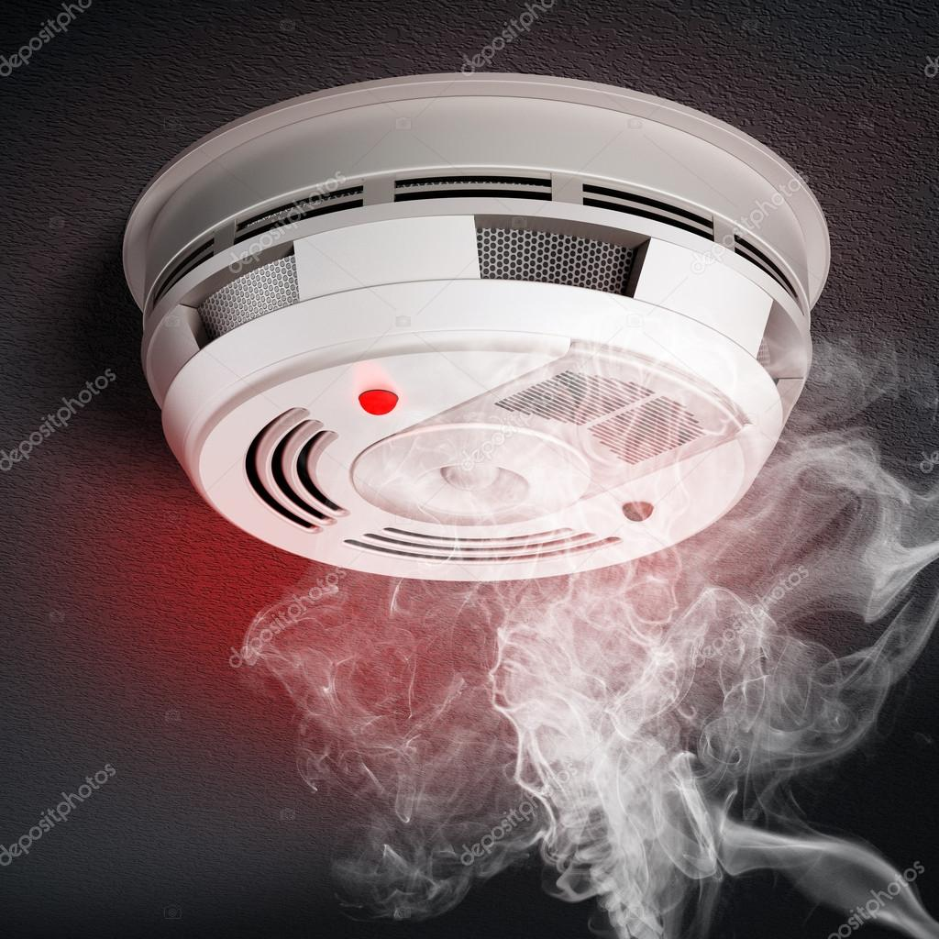
Будильник безопасности – автономный пожарный извещатель!
Одним из способов снизить вероятность неблагоприятных и печальных последствий в случае возникновения пожара является оснащение помещений системой противопожарной защиты — пожарной сигнализацией. Для индивидуальных жилых домов, а также квартир в многоквартирных домах на сегодняшний день существует простой и эффективный способ защиты от пожара — установка автономного пожарного извещателя, которая не требует специальных познаний в области обеспечения пожарной безопасности, больших финансовых и трудовых затрат. Для установки АДПИ в большинстве случаев требуется лишь простая отвертка.
Автономный пожарный извещатель – пожарный извещатель, реагирующий на определенный уровень концентрации продуктов горения веществ и материалов, в корпусе которого конструктивно объединены автономный источник питания и все компоненты, необходимые для обнаружения пожара и непосредственного оповещения о нем.
Принцип работы таких извещателей направлен на определение частиц дыма в воздухе. При срабатывании детектора дыма извещатель издает громкий пронзительный звук, способный разбудить спящего человека и привлечь внимание окружающих. Для оповещения монтируется GSM модуль, который обеспечивает дозвон на заранее запрограммированные телефонные номера и рассылку SMS-сообщений. Извещатели рассчитаны на круглосуточную непрерывную работу. В большинстве выпускаемых отечественных автономных пожарных извещателях элементом питания служит девятивольтовая батарея.
Их монтаж осуществляется в основном в жилых комнатах, коридорах, а также в тех помещениях, где возможно возгорание, например, электрооборудования. Они устанавливаются на потолок помещения, либо на стену под потолком на расстояние, указанное в паспорте на извещатель.
Для исключения ложных срабатываний из-за запыленности оптической системы извещателя необходимо не реже одного раза в шесть месяцев очищать дымовую камеру от пыли. Для этого разрешается снимать дымовую камеру для очистки и заменять ее.
Что касается современных автономных дымовых пожарных извещателей, то речь идет об извещателях с GSM-оповещением на мобильный телефон владельца квартиры (родственников). При задымлении датчик автоматически отправляет SMS и делает дозвон. Автономное питание без замены может работать до 3-х лет, существует возможность подключения до 6-ти телефонных номеров. К данному извещателю с GSM оповещением допускается подключить до 10 автономных извещателей, что позволяет увеличить площадь покрытия.
Отделение надзорной деятельности и профилактической работы по Мошковскому району рекомендует установить в жилье именно автоматические дымовые пожарные извещатели с GSM-оповещением. Несмотря на то что такие датчики дороже обычных, но все же цена датчика-извещателя с GSM-оповещением гораздо ниже, чем человеческое здоровье, жизнь или сумма возможного ущерба от пожара!
При поступлении сигнала от автономного пожарного извещателя необходимо проверить наличие признаков горения (задымления, запаха гари, тления и т.п.), а также:
— применить первичные средства пожаротушения (при наличии огнетушителя);
— при сильном развитии пожара, и невозможности применения первичных средств пожаротушения, если имеется возможность, изолировать помещение, где произошло загорание или пожар, закрыть дверь в это помещение, чтобы избежать распространения дыма и огня;
— немедленно вызвать пожарную охрану по телефону 101 (как со стационарного телефона, так и с мобильного);
— сообщить диспетчеру свою фамилию и имя, адрес, кратко описать ситуацию, что горит, где и какие признаки пожара;
— оповестить о пожаре соседей любыми доступными способами;
— не отключать телефон первым, возможно, у диспетчера возникнут вопросы или он даст вам необходимые указания.
Также особое внимание необходимо уделить эвакуации из помещений при пожаре:
Если дым и пламя в соседних комнатах не позволяют выйти наружу:
— не поддавайтесь панике;
— если нет возможности эвакуироваться, то для защиты от тепла и дыма постарайтесь надежно загерметизировать свое помещение. Для этого плотно закройте входную дверь, намочите водой любую ткань, обрывки одежды или штор и плотно закройте (заткните) ими щели двери изнутри помещения.
— во избежание тяги из коридора и проникновения дыма — закройте окна, форточки, заткните вентиляционные отверстия, закройте фрамуги вентиляционных решеток.
Помните, от ваших действий (бездействия) могут зависеть ваши жизни и жизни близких вам людей! Берегите себя и своих близких!

ОНДиПР по Мошковскому району

Предупреждение пожаров от детской шалости с огнем
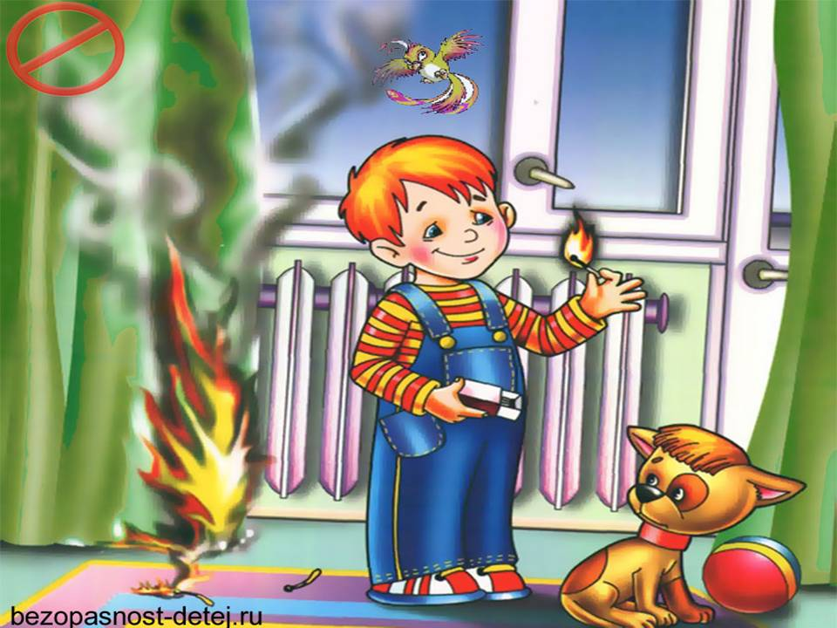
Пожары, возникающие по причине детской шалости с огнем – явление, к сожалению, далеко не редкое. Финал таких пожаров может быть очень трагичным – гибель ребенка.
Почти все маленькие дети проявляют повышенный интерес к огню, не осознавая в полной мере его потенциальную опасность; их неудержимо манит к этому чуду природы. В возрасте от трех до пяти лет дети в своих играх часто повторяют взрослых, имитируя их действия, труд. В этом возрасте детям хочется все скорее узнать и испытать на себе. Стремление к самостоятельности особенно проявляется, когда дети остаются дома одни.
Нельзя быть уверенным в том, что оставшись один, ребенок не решится поиграть коробочкой спичек, не захочет поджечь бумагу, не устроит костер, который однажды видел в лесу.
Бывают случаи, когда взрослые ввиду разных обстоятельств вынуждены оставлять детей на какое-то время без надзора.
Это опасно, особенно если дети остаются в запертых квартирах или комнатах. В случае пожара они не смогут выйти из опасного помещения наружу.
Нередки случаи, когда шалость переходит в хулиганство. Ради развлечения ребята пускают с крыш домов и балконов горящие «самолетики», поджигают почтовые ящики, обшивки дверей квартир, бросают в подъезды зажженные дымовые шашки, совершенно не думая, к каким последствиям могут привести такие развлечения.
Как правило, виноваты во всех этих шалостях прежде всего родители, которые оставляют детей без присмотра в квартирах, не прячут от них спички, не контролируют поведение детей, не следят за их играми, а иногда, потакая детским капризам, разрешают самостоятельно играть со спичками, поручают малолетним детям присматривать за топящимися печами, включать электроприборы.
Что нужно делать для того, чтобы избежать пожара от детской шалости с огнем:
— рассказывайте детям о пожаробезопасном поведении;
— будьте примером во всех ситуациях, связанных с соблюдением правил пожарной безопасности;
— не оставляйте спички в доступном для детей месте;
— не поручайте детям разжигать печи, газовые плиты, самостоятельно включать электробытовые приборы;
— следите, чтобы дети не разжигали костры;
— уходя из дома, не оставляйте малолетних детей без присмотра взрослых;
— организуйте ребенку интересный досуг.
Научите ребенка правильным действиям при пожаре.
При обнаружении пожара или признака горения (задымления, повышенной температуры, запаха гари и т.п.) ребенок любого возраста должен немедленно покинуть помещение.
Сообщить о пожаре взрослым или в пожарную охрану по единому телефону спасения «101».
Как говорят: «Запретный плод сладок!», поэтому полезнее объяснить еще раз ребенку о подстерегающей его опасности, таящейся в коробке спичек, зажигалке, чем просто сказать: «Нельзя!»
Родители!
- Не оставляйте детей одних с включенными электроприборами.
- Когда топятся отопительные печи, не закрывайте детей дома одних на замок.
- Не давайте детям спички. От маленькой спички происходят большие пожары.
- Не оставляйте детей одних, когда зажжена газовая плита.
- Говорите детям: «Спички не тронь — в спичках огонь!»
- Шалость детей с огнем — причина пожара.
Взрослые!
- Не проходите мимо детей, играющих с огнем, а иначе — быть беде.
- Детям необходимо рассказать, как тяжелы последствия пожаров.
- Нельзя лить воду на электроприборы, проводку, пока они включены.
- Для костра надо найти песчаное или галечное место у реки или озера.
- Нельзя разводить костер рядом с строениями, в лесах и на торфяниках, вблизи стогов сена, в местах, где имеются горючие вещества и материалы.

*****
О вреде алкоголя, курения, наркомании
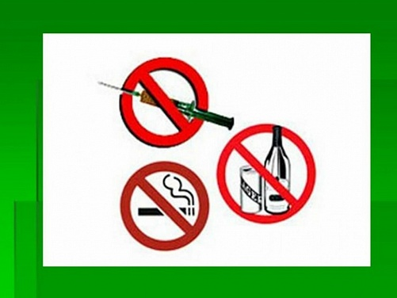
Человек – это великое чудо природы. Поразительны рациональность и совершенство его анатомии и физиологии, его функциональные возможности, сила и выносливость. Эволюция обеспечила организм человека неисчерпаемыми резервами прочности и надежности, которые обусловлены избыточностью элементов всех его систем, их взаимозаменяемостью, взаимодействием, способностью к адаптации и компенсации. Чрезвычайно велика общая информационная емкость человеческого мозга. Он состоит из 30 млрд. Нервных клеток. «Кладовая памяти человека рассчитана на хранение огромного количества информации. Если бы человек мог полностью использовать свою память, ему удалось бы запомнить 100 тыс. статей Большой советской энциклопедии, кроме того, усвоить программы трех институтов и свободно владеть шестью иностранными языками. Однако, как считают психологи, человек использует возможности своей памяти в течение жизни лишь на 30 – 40 %.
Природа создала человека для долгой и счастливой жизни. Академик Н. М. Амосов утверждает, что запас прочности «конструкции» человека имеет коэффициент около 10, т.е. его органы и системы могут выдерживать напряжение и выполнять нагрузки, примерно в 10 раз большие, чем те, с которыми человеку приходится сталкиваться в повседневной жизни.
Однако, ряд привычек, которые человек может начать приобретать еще в школьные годы и от которых потом не может избавиться в течение всей жизни, серьезно вредят его здоровью. Французский писатель А. Декурсель (1821 – 1892) советовал: «Самая лучшая привычка – не иметь дурных привычек».
Вредные привычки способствуют быстрому расходованию всего потенциала возможностей человека, его преждевременному старению и приобретению им устойчивых заболеваний. К таким привычкам в первую очередь надо отнести курение, употребление алкоголя и наркотиков.
Алкоголь.
Алкоголь, или спирт, является наркотическим ядом, он действует прежде всего на клетки головного мозга, парализуя их. Доза в 7 – 8 г чистого спирта на 1 кг веса тела является смертельной для человека. По данным Всемирной организации здравоохранения (ВОЗ), алкоголизм ежегодно уносит около 6 млн. человеческих жизней.
Некоторые люди считают спиртное чудодейственным лекарством, способным излечивать чуть ли не все болезни. Между тем исследования специалистов показали, что алкогольные напитки никакими целебными свойствами не обладают. Учеными доказано, что нет безопасных доз алкоголя, уже 100 г водки губят 7,5 тыс. активно работающих клеток головного мозга. Например, всего 80 г алкоголя действует целые сутки. Прием даже небольших доз алкоголя понижает работоспособность и ведет к быстрой утомляемости, рассеянности, затрудняет правильное восприятие событий.
Алкоголь – внутриклеточный яд, разрушающе действующий на все системы и органы человека. В результате его систематического употребления развивается зависимость , теряется чувство меры и контроль над количеством потребляемого алкоголя.
Возникающие при опьянении нарушения равновесия, внимания, ясности восприятия окружающего, координации движений часто становятся причиной несчастных случаев. В Москве до 30% поступающих в больницы с тяжелыми травмами составляют люди, находящиеся в состоянии опьянения.
Особенно пагубно влияние алкоголя на печень; при длительном его употреблении развиваются хронический гепатит и цирроз печени. Алкоголь вызывает (в том числе и у лиц молодого возраста) нарушения регуляции тонуса сосудов, сердечного ритма, обмена в тканях сердца и мозга, необратимые изменения клеток этих тканей.
Гипертоническая болезнь, ишемическая болезнь сердца и другие поражения сердечно-сосудистой системы вдвое чаще приводят к смерти употребляющих спиртное, чем непьющих. Алкоголь оказывает вредное влияние на железы внутренней секреции, и в первую очередь на половые железы; снижение половой функции наблюдается у 1/3 лиц, злоупотребляющих спиртными напитками. Алкоголизм существенно влияет на структуру смертности населения.
По данным Всемирной организации здравоохранения, показатель смертности от разных причин у лиц, даже умеренно потребляющих алкоголь, в 3 – 4 раза превышает аналогичный показатель для населения в целом. Средняя продолжительность жизни у пьющих людей не превышает обычно 55 – 57 лет.
Взаимосвязь алкоголя с преступностью обусловлена формированием под его влиянием насильственного типа личности. С помощью алкоголя преступники вербуют соучастников, вызывают у них снижение самоконтроля, облегчающее совершение преступления.
Состояние опьянения, сопровождающееся ослаблением сдерживающих факторов, утратой чувства стыда и реальной оценки последствий совершаемых поступков, часто толкает молодых людей на легкомысленные случайные половые связи. Следствием их нередко бывают нежелательная беременность, аборт, заражение венерическими болезнями. По данным статистики, 90% заражений сифилисом и 95 % гонореей (как у мужчин, так и у женщин) происходит в состоянии опьянения.
У трети женщин, употребляющих спиртное, рождаются недоношенные дети. 25 % пьющих женщин производят на свет мертворожденных. Давно доказано, что зачатие в пьяном виде чревато большой опасностью для будущего ребенка. Обследования показали, что из 100 детей-эпилептиков у 60 родители употребляли спиртные напитки. У 40 из 100 умственно отсталых детей родители – алкоголики.
Дети, родившиеся у женщин, употребляющих алкоголь во время беременности, появляются на свет с тяжелыми нарушениями здоровья (задержка роста, низкая масса тела, косоглазие и др.)
При употреблении алкоголя происходит поражение жизненно важных органов и систем женского организма, прежде всего печени, сердца и нервной системы. При этом печень женщины способна обезвредить ограниченное количество этилового спирта, расщепив его до углекислого газа и воды.
Процесс расщепления останавливается на промежуточном продукте – ацетальдегиде, иначе говоря, винном уксусе, который является сильнодействующим ядом. Проницаемость плаценты плода для алкоголя и ацетальдегида в обратном направлении снижена. Поэтому даже небольшое количество алкоголя и ацетальдегида, попавшее в плод, длительно циркулирует в нем, производя страшные разрушения. В результате ребенок появляется на свет с различными уродствами. Примерно у трети пьющих женщин рождаются внешне благополучные дети. Однако с течением времени у них, как правило, проявляются нервная возбудимость, снижение темпов умственного развития.
Не случайно еще в древние времена человечество боролось с алкоголизмом. В Древнем Китае и Древнем Египте во втором тысячелетии до н. э. под страхом сурового наказания было запрещено употребление алкоголя молодыми, особенно в день свадьбы. В Древнем Риме в 3 веке до н. э. Существовал запрет пить вино лицам до 30 –летнего возраста.
Прежде чем взять рюмку спиртного, кем бы она ни была предложена, подумайте: или вы хотите быть здоровыми, жизнерадостными, способными воплотить свои желания в жизнь, или вы начинаете уничтожать себя. Подумайте и примите правильное решение.
Курение.
Курение табака (никотинизм) – вредная привычка, заключающаяся во вдыхании дыма тлеющего табака. Это одна из форм токсикомании. Курение оказывает отрицательное влияние на здоровье курильщиков и окружающих лиц.
Активным началом табачного дыма является никотин, который практически мгновенно попадает в кровоток через альвеолы легких. Кроме никотина, в табачном дыме содержится большое количество продуктов сгорания табачных листьев и веществ, используемых при технологической обработке, они также оказывают вредное влияние на организм.
Это угарный газ, синильная кислота, сероводород, углекислота, аммиак, эфирные масла и концентрат из жидких и твердых продуктов горения и сухой перегонки табака, называемый табачным дегтем. В последнем содержатся сотни химических соединений веществ, в том числе радиоактивные изотопы калия и полония, мышьяк, ряд ароматических полициклических углеводородов – канцерогенов (канцерогенные вещества – химические вещества, воздействие которых на организм может вызвать рак).
Отмечено, что табак в первую очередь действует на нервную систему, вначале возбуждая, затем угнетая ее. Память и внимание ослабевают, работоспособность снижается. Никотин нарушает деятельность сердечно-сосудистой системы. Табак вызывает воспаление носоглотки и гортани, хронический бронхит. Функция легких под влиянием курения ослабевает, процесс обмена углекислоты на кислород затрудняется.
Первыми в контакт с табачным дымом вступают ротовая полость и носоглотка. Температура дыма в полости рта около 50 – 60 град. Чтобы ввести дым из полости рта и носоглотки в легкие, курильщик вдыхает порцию воздуха. Температура воздуха , поступающего в рот, примерно на 40 градусов ниже , чем температура дыма. Перепады температуры вызывают со временем на эмали зубов микроскопические трещины, поэтому зубы у курильщиков начинают разрушаться раньше, чем у некурящих людей.
Кроме того, нарушение зубной эмали способствует отложению на поверхности зубов табачного дегтя, отчего зубы приобретают желтоватый цвет, а полость рта – специфический запах.
Табачный дым раздражает слюнные железы. Часть слюны курильщик проглатывает. Ядовитые вещества дыма, растворяясь в слюне, действуют на слизистую оболочку желудка, что может привести в конечном результате к язве желудка и двенадцатиперстной кишки.
Постоянное курение, как правило, сопровождается бронхитом (воспалением бронхов с преимущественным поражением их слизистой оболочки). Хроническое раздражение голосовых связок сказывается на тембре голоса. Он теряет свойственную юности звонкость и чистоту, что особенно заметно у девушек и женщин.
В результате поступления дыма в легкие кровь в альвеолярных капиллярах, вместо того чтобы обогатиться кислородом, насыщается угарным газом, который, соединяясь с гемоглобином, исключает часть гемоглобина из процесса нормального дыхания. Наступает кислородное голодание. Из-за этого прежде всего страдают сердечная мышца и головной мозг.
Синильная кислота хронически отравляет нервную систему. Аммиак раздражает слизистые оболочки, снижается сопротивляемость легких к различным инфекционным заболеваниям, в частности, к туберкулезу.
Но основное действие на организм человека при курении оказывает никотин – сильный яд. Смертельная доза никотина для человека составляет 1 мг на 1 кг массы тела, т.е. около 50 – 70 мг для подростка. Смерть может наступить , если подросток сразу выкурит полпачки сигарет. Согласно данным ВОЗ, ежегодно во всем мире от болезней, связанных с курением, умирает 2,5 млн. человек
В настоящее время на миллион человек 1 смертный случай в результате авиакатастрофы возникает 1 раз в 50 лет; от употребления алкоголя – 1 раз в 4 – 5 дней, от автокатастроф – каждые 2 – 3 дня, а от курения – каждые 2 – 3 часа. К многообразным последствиям курения относятся прежде всего болезни сердечно-сосудистой и пищеварительной систем. Риск развития ишемической болезни сердца, гипертонической болезни, язвенной болезни желудка и двенадцатиперстной кишки у курильщиков значительно выше. Установлена прямая связь между курением и возникновением рака легких.
Вдыхание задымленного табачного воздуха (так называемое пассивное курение) вызывает те же болезни, которыми страдают курильщики. Опасность от пассивного курения весьма реальна. Дым, струящийся от зажженной сигареты, оставленной или находящейся в руке курильщика, - это не тот же самый дым, который вдыхает курящий. Курящий вдыхает дым, который прошел через фильтр в сигарете, а некурящий в задымленном помещении вдыхает абсолютно не отфильтрованный дым. Этот дым содержит в 50 раз больше канцерогенов, вдвое больше дегтя и никотина, в 5 раз больше окиси углерода и в 50 раз больше аммиака, чем дым, вдыхаемый через сигарету. Для людей, работающих в сильно накуренных помещениях, степень пассивного курения может достигать эквивалента 14 сигарет в день.
Существуют убедительные данные, свидетельствующие об увеличении числа случаев рака легких среди некурящих, которые живут вместе с курящими. Независимые исследования в США, Японии, Греции, Германии показали, что в тех семьях, где есть заядлый курильщик, некурящие заболевают раком легких в 2 – 3 раза чаще, чем в семьях, где нет курящих.
В настоящее время курение глубоко вошло в быт многих людей, стало повседневным явлением. В среднем в мире курит около 50 % мужчин и 25 % женщин. В нашей стране курение также широко распространено , при этом ряды курильщиков пополняются в основном за счет подростков и молодежи: 30 % курильщиков начинают курить в возрасте от 13 до 30 лет. Почти треть мужчин начинают курить с 14 – 15 –летнего возраста.
Помните: пристрастие к курению сродни наркомании! Многие люди курят не потому, что хотят курить, а потому, что не могут избавиться от этой привычки.
Действительно, начать курить легко, а вот отвыкнуть от курения в дальнейшем очень трудно. Начав курить, можно стать рабом этой привычки, медленно и верно уничтожать свое здоровье, данное природой для других целей – для труда и созидания, для самосовершенствования, любви и счастья.
У молодых женщин, которые приобрели привычку к курению и продолжают курить во время беременности, ее течение редко бывает благополучным. При выкуривании 10 – 20 сигарет в день во время беременности может начаться кровотечение.
Под влиянием никотина происходит спазм сосудов матки. Окись углерода, соединяясь с гемоглобином крови, приводит к кислородному голоданию плода. Кислородное голодание во время внутриутробной жизни ребенка приводит в дальнейшем к отставанию в физическом и умственном развитии. У таких детей долго сохраняется расстройство вегетативной нервной системы.
Если вы начали курить, но хотите иметь здорового ребенка, от курения необходимо отказаться. Чтобы быть любимыми и счастливыми в семейной жизни, долго оставаться красивыми и привлекательными, лучше никогда не начинать курить. Девушки-курильщицы теряют очень много, а приобретают только дурную привычку, от которой практически невозможно избавиться. Как сказал китайский философ Конфуций (552 – 479 гг. до н. э.): «Побеждать дурные привычки легче сегодня, нежели завтра».
О наркомании и токсикомании.
Наркомания – тяжелое заболевание, вызываемое злоупотреблением наркотиков, и приобретенное патологическое пристрастие к ним.
Наркотические вещества растительного происхождения, обладающие особым одурманивающим действием, были известны человечеству очень давно. Употребление наркотиков первоначально было связано с религиозными и бытовыми обычаями. Много лет назад наркотики использовались служителями различных религий для достижения состояния экстаза при исполнении культовых обрядов.
Другой исторически сложившийся тип потребления наркотиков присущ области медицины в качестве успокоительных, обезболивающих и снотворных средств.
Третий тип потребления наркотиков – использование их для развития внешне не обусловленных психических состояний, связанных с переживанием удовольствия, комфорта, подъема настроения, психического и физического тонуса. Резкий толчок распространению наркотиков во всем мире дало бурное развитие в XIX – XX вв. химии, в том числе химии лекарственных веществ.
Таким образом, под наркотиками следует понимать химические вещества синтетического или растительного происхождения, лекарственные средства, которые оказывают особое, специфическое действие на нервную систему и весь организм человека, приводят к снятию болевых ощущений, изменению настроения, психического и физического тонуса.
В России встречается четыре вида наркомании:
- опийная наркомания (злоупотребление опием и входящими в его состав алкалоидами и синтетическими заменителями морфина);
- гашишизм (злоупотребление теми сортами конопли, которые содержат достаточное количество тетрагидрокаккабинона);
- наркомания, вызываемая психостимуляторами (эфедрин и др.);
- наркомания, вызываемая некоторыми снотворными средствами.
Больными наркоманией чаще становятся лица, легко подающиеся внушению, лишенные всяких интересов, плохо контролирующие свои желания. Скорость развития наркомании зависит от химического строения наркотика, способа его введения, частоты приема, дозировки и индивидуальных особенностей организма.
Начальным этапом наркомании является переход от эпизодического к регулярному приему наркотика, повышение выносливости к нему, появление влечения к наркотическому опьянению. Если в начале приема наркотиков возникает субъективно неприятное состояние, то вскоре оно исчезает и каждый прием наркотиков вызывает эйфорию.
По мере развития наркомании повышается «устойчивость» к наркотику, прежние дозы не дают эйфории. Далее начинается прием увеличивающихся доз, изменяется картина действия наркотика.
Прекращение приема наркотиков приводит к болезненным состояниям. При опийной наркомании это выражается в появлении беспокойства, озноба, мучительных выламывающих болей в руках, ногах, спине, бессонницы, поноса, также в отсутствии аппетита. Для эфедриновой наркомании характерны длительная бессонница и депрессия. При гашишизме, помимо неприятных телесных ощущений, также падает настроение, появляются раздражительность, гневливость, нарушение сна.
Дальнейшее приводит к неуклонному снижению эйфоризирующего действия наркотика и усилению психических и физических расстройств организма. Во всех случаях отмечается деградация личности (сужение круга интересов, прекращение общественно полезной деятельности, выраженная лживость). Если регулярно употребляющая наркотик женщина забеременеет, то ее ребенок может родиться наркоманом или с врожденными пороками.
Единственная цель больных наркоманией – приобретение и потребление наркотика, без которого их состояние становится тяжелым.
По данным Минздрава РФ, средняя продолжительность жизни людей, начавших употреблять наркотики, составляет 4 – 4,5 года и подавляющее большинство хронических наркоманов не доживают до 30 лет. (Основная возрастная категория наркоманов 13 – 25 лет). По данным МВД РФ, за 10 лет (1988 – 1998) число смертельных исходов в результате употребления наркотиков увеличилось в 12 раз, а среди детей более чем в 40 раз.

Информация
Сегодня, уже не секрет, что почти каждый третий школьник знает вкус наркотика. Если вы заметили, что учащийся употребляет наркотики, то прежде всего будьте наблюдательны. Признаки употребления наркотиков:
Внешние признаки:
- бледность кожи;
- расширенные или суженные зрачки;
- покрасневшие или мутные глаза;
- замедленная речь;
- потеря аппетита, похудение;
- хронический кашель;
- плохая координация движений (пошатывание или спотыкание).
Очевидные признаки:
- следы от уколов на руках в области внутренних поверхностей локтевых сгибов;
- бумажки, свернутые в трубочку;
- маленькие ложечки;
- капсулы, бутылки или пивные банки.
Изменения в поведении:
- нарастающее безразличие ко всему;
- уход из дома или прогулы занятий по непонятным причинам;
- ухудшение памяти;
- невозможность сосредоточиться;
- бессонница;
- болезненная реакция на критику;
- частая и резкая смена настроения;
- повышенная утомляемость, сменяемая повышенной энергичностью;
- снижение успеваемости.
Токсикомания – заболевание, характеризующееся патологическим пристрастием к веществам, не рассматриваемым в качестве наркотиков. Медико-биологических различий между наркоманией и токсикоманией не существует. Токсикоманы добиваются опьянения , вдыхая пары бензина, ацетона, толуола и используя различные аэрозольные ядовитые вещества.
В заключение отметим, что наркоманы – плохие работники, их трудоспособность – физическая и умственная – снижена, все их помыслы связаны с добыванием наркотиков, в том числе и криминальным путем. Наркомания наносит большой материальный и моральный ущерб человеку, семье и обществу, она является причиной несчастных случаев на производстве, на транспорте, в быту. Наркоманы, деградируя физически и морально, являются обузой для семьи и общества. Наркоманы входят в группу риска распространения СПИДа.
Запомните: начав употреблять наркотики, вы подписали себе смертный приговор! Возврата нет!
Информация взята из телекоммуникационной сети «Интернет»

БЕЗОПАСНОСТЬ НА ВОДНЫХ ОБЪЕКТАХ В ОСЕННИЙ ПЕРИОД

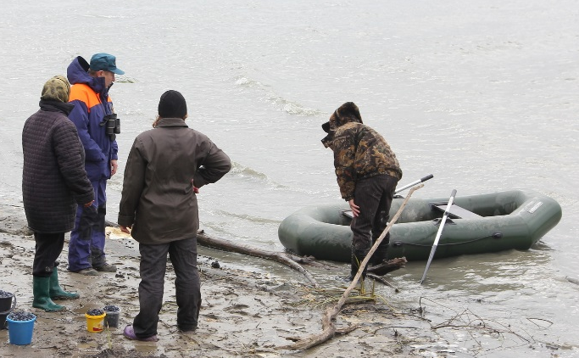
С наступлением осени условия эксплуатации маломерных судов сильно усложняются: раньше наступает темное время суток, порывы ветра способствуют к возникновению волнения воды, понижение температуры приводит к образованию туманов над водной поверхностью.
Государственные инспектора ГИМС МЧС России рекомендуют соблюдать правила личной безопасности. Перед выходом на воду необходимо тщательно подготовить маломерное судно к плаванию, проверить его исправность и наличие обязательных норм снабжения на борту, провести проверку всех средств связи, навигационных и радионавигационных приборов.
Рекомендуется проверить исправность и наличие аварийно-спасательного оборудования и инвентаря, спасательных жилетов по числу пассажиров и членов экипажа. Важно, чтобы на борту имелись аптечка и другие средства первой необходимости, укомплектованные должны образом, включая требования по сроку годности. Эти предметы следует держать в непромокаемой упаковке.
В целях обеспечения своей безопасности перед выездом необходимо уточнить прогноз погоды и ознакомиться с условиями на маршруте движения, обратить внимание на силу и направление ветра и течения. При сильном волнении на акватории стоит воздержаться от выхода на акваторию.
Во избежание несчастных случаев в период ненастной погоды лучше рыбачить с берега, не выходить на водоем, используя маломерное судно. Осенью температура воды составляет всего 8-10 градусов, и если лодка перевернется, намокшая одежда тут же потянет судоводителя вниз, а холодная вода будет сковывать его движения.
Осенью продолжительность темного времени суток увеличивается. В связи с этим необходимо помнить, что выход в плавание и прибытие к месту назначения следует рассчитывать на светлое время. При необходимости движения в темноте следует проверить исправность светосигнального оборудования, наличие и надежность электропитания.
Утром опасность представляет туман, образовавшийся над поверхностью воды: из редкого он может резко перейти в густой, вплоть до полного отсутствия видимости. В этом случае необходимо прекратить движение и переждать, такой туман быстро рассеивается.
Во всех случаях следует двигаться с безопасной скоростью, при которой в данных условиях и обстоятельствах судоводитель может своевременно оценить обстановку и принять необходимые меры для предотвращения аварийной ситуации.
Употребление перед ловлей рыбы спиртных напитков может сыграть злую шутку. В состоянии алкогольного опьянения невозможно грамотно управлять маломерным судном, а также обеспечить его сохранность на берегу. Если пьяный человек окажется в холодной воде, его шансы спастись будут минимальными.
Соблюдение правил эксплуатации плавсредств и выполнение мер безопасности позволит избежать травматизма и гибели людей на воде, а также ответственности за несоблюдение предусмотренных законодательством требований.
Помните, что надетый спасательный жилет или специальный костюм - это не только спасательное средство в экстремальном случае, но и неплохая защита от холодного ветра во время управления лодкой.
Пользование маломерными судами разрешается после их государственной регистрации в реестре маломерных судов, нанесения идентификационных номеров и освидетельствования (кроме судов, не подлежащих государственной регистрации).
Обязательно соблюдение установленных производителем судна условий, норм и технических требований по пассажировместимости, грузоподъемности, предельной мощности и количеству двигателей, допустимой площади парусов, району плавания, высоте волны, осадке, надводному борту, оснащению спасательными и противопожарными средствами, огнями, навигационным и другим оборудованием.
К управлению маломерными судами, подлежащими государственной регистрации, допускаются лица, имеющие удостоверение на право управления маломерными судами.
Государственная инспекция по маломерным судам обращает внимание на соблюдение требований приказа МЧС России от 06.07.2020 № 487 «Об утверждении Правил пользования маломерными судами на водных объектах Российской Федерации» и постановления администрации Новосибирской области от 09.04.2007 № 38-па «Об утверждении Правил пользования водными объектами в Новосибирской области для плавания на маломерных судах».
НАПОМИНАЕМ судоводителям, что одним из основных критериев непотопляемости беспалубных маломерных судов является наличие исправных гермоотсеков и воздушных ящиков. В целях недопущения происшествий не перегружайте маломерное судно, а также внимательно слушайте предупреждения МЧС об ухудшении погодных условий и не выходите на акваторию при неблагоприятных метеорологических прогнозах, если видите, что погода портится и поднимается волна.
БЕРЕГИТЕ СВОЮ ЖИЗНЬ И ЖИЗНЬ СВОИХ ПАССАЖИРОВ!

Во избежание возникновения пожаров необходимо:

- убрать с участка сухую траву и листву, при этом разводить костры на территории поселений по требованиям правил противопожарного режима в противопожарных разрывах между зданиями запрещается;
- не допускать скопления мусора на своем участке;
- перед началом отопительного сезона обеспечьте все требования пожарной безопасности при эксплуатации отопительных и банных печей, а именно проверить печи и дымоходы на наличие трещин, при необходимости устранить неисправности и побелить дымоходы.
Внимательно следите за отдыхом детей, объясните им все опасности открытого огня.
Соблюдайте правила пожарной безопасности, обо всех случаях возгораний незамедлительно сообщайте в единую службу спасения по телефону 112 или в пожарную охрану по номеру 01.

УВАЖАЕМЫЕ ГРАЖДАНЕ ПОМНИТЕ!!! СОБЛЮДЕНИЕ МЕР ПОЖАРНОЙ ОПАСНОСТИ И БЕЗУСЛОВНОЕ ВЫПОЛНЕНИЕ ПРОТИВОПОЖАРНЫХ МЕРОПРИЯТИЙ ИСКЛЮЧИТ ОПАСНОСТЬ ВОЗНИКНОВЕНИЯ ПОЖАРА

Учредитель: администрация Широкоярского Для писем:633158, Новосибирская область ТЕЛЕФОНЫ ЭКСТРЕННЫХ СЛУЖБ: сельсовета Мошковского района Мошковский район, п. Широкий Яр, Пожарная охрана: 8 (383 48) 21-101
Новосибирской области ул. Школьная, 14 ОМВД по Мошковскому району:
Телефон: 8 (383 48) 53-310 8 (383 48) 21-102, 21-163, 21-646
E-mail: mos_shirok_70@mail.ru Тираж: 101 экз Скорая помощь: 8 (383 48) 51-503;
Единая дежурная диспетчерская
служба: 8 (383 48) 21-655

Методы оценки профессиональной служебной деятельности муниципальных служащих с учетом групп должностей муниципальной службы, областей и видов профессиональной служебной деятельности устанавливаются правовым актом представителя нанимателя (работодателя).

